עניין מקומי עניין מקומי

יחידה מובחרת

מערכת גפן 05.02.2010
חניכי צוות זכרון יעקב ובנימינה מהחוג: "כושר אקסטרים" יצאו השבוע למסע 15 ק"מ כהכנה ליחידות הקרביות בצה"ל. את המסע הם עשו עם פק"לים, אלונקות, ג'ריקנים וסחיבת פצועים מדומים. בסיום המסע המתינו 150 הורים וחברים גאים וקימו 'פריסה' כיאה למסעות שכאלו...
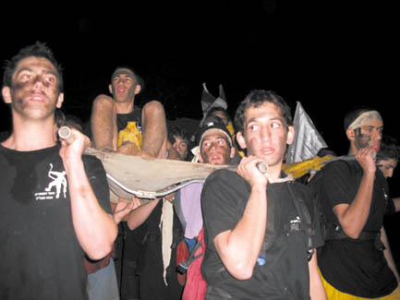
בפני החבר'ה הנהדרים מזכרון יעקב ובנימינה שמדי שבוע משתתפים בחוג‮ '‬כושר אקסטרים‮' ‬כהכנה ליחידות הקרביות בצה"ל עמדה השבוע משימה מאתגרת במיוחד‮ - ‬מסע של ק"מ בחושך‮, ‬על שפת הים ובבוץ כאשר על גביהם אלונקות עם פצועים מדומים‮, ‬ג'ריקנים‮, ‬שקי חול ופק"לים נוספים‮. ‬
המסע התקיים ביום ראשון אחר הצהרים‮. ‬בשעה-‮00:81 ‬התרכזו החניכים בתחנת הדלק בכביש-‮4 ‬בכניסה לזכרון יעקב‮. ‬לאחר שעטו על גבם את הציוד הנדרש ולבשו את בגדי הקרב‮, ‬עשו דרכם מעל-‮05 ‬החניכים אל עבר הים‮ - ‬שם החל המסע הארוך‮. ‬את המסע עשו החניכים בקצב ריצה-‮6, ‬קצב מהיר גם ביחס למסעות בצה"ל‮. ‬במהלך המסע סחבו כאמור החניכים אלונקות עם שקי חול ופצועים מדומים ובין לבין קיימו תרגולות של אירוע נפגעים ותרגולי עזרה ראשונה‮, ‬וכל זאת כאמור תוך כדי תנועה ריצה ו"נסיגה‮". ‬כהכנה אחרונה לקראת הגיבושים הקרובים בצה"ל סחבו החבר'ה מי"ב פצוע ‮1‬\‮1, ‬תרגולת קשה במיוחד‮.‬
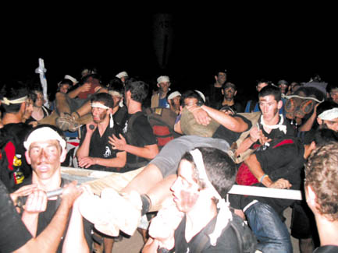
לקראת השעה-‮00:22 ‬הגיעו מיטב בחורינו בחזרה אל עבר מתחם תחנת הדלק‮ - ‬שם המתינו להם כ-‮051 ‬הורים גאים וחברים תומכים וקיבלו את החניכים מלאי המוטיבציה בפריסה מכובדת‮. ‬

פרטי בית העסק
מדריך הכושר אקסטרים ערן אלינג בשיחה עם‮ "‬גפן‮": "‬מדובר במסע קשה מאוד שהתנהל ברובו בחול רך בים‮, ‬או בשטחי מעגן מיכאל וצפונה להם‮, ‬בשטחי בוץ טובעני‮.‬ למרות הקשיים הרבים‮ - 45‬ חניכים סיימו את המסע הארוך עם מוראל גבוה מאוד‮. ‬בסיום המסע מעל ‮051 ‬הורים ואורחים הגיעו לכבד את החניכים וחניכות שחיכו עם מצלמות אוכל לכיבוד‮ - "‬פריסה‮" ‬לסוף מסע ועוד‮.‬ אין ספק שמדובר במסע קשה מאוד שהשאיר טעם של עוד עם המון חוויות ואתגרים‮. ‬בהמשך אנו מתכננים מסע ארוך עוד יותר‮, ‬הכל על מנת שהחניכים יגיעו מוכנים לכל יחידת קרבית ומובחרת בצה"ל‮".‬
